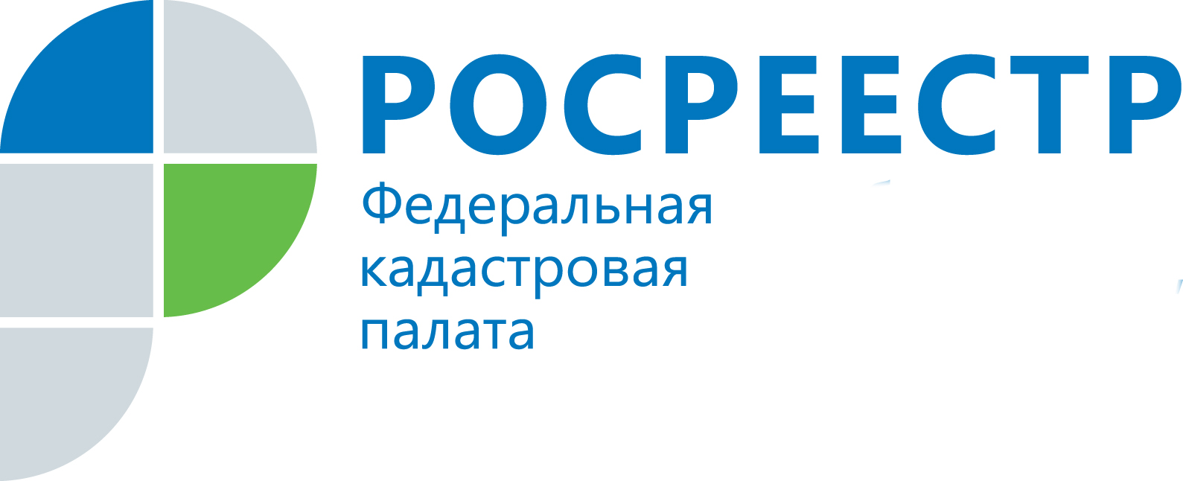
ПРЕСС-РЕЛИЗ

Кадастровый учет и регистрация прав на дому
С апреля 2019 года Кадастровая палата по Челябинской области оказывает услугу по приему документов на государственный кадастровый учет и (или) государственную регистрацию права собственности, а также заявлений об исправлении технических ошибок в сведениях реестра недвижимости, в месте, удобном заказчику. Некоторые жители региона уже успешно воспользовались этой возможностью.
Сэкономить время на посещение офисов приема заявлений и документов в сфере кадастрового учета и регистрации прав собственности на недвижимость теперь возможно в полной мере. В настоящее время региональная Кадастровая палата принимает на выезде документы по всему спектру услуг Росреестра. С апреля перечень документов, которые специалисты ведомства могут принять на дому или в другом удобном для заявителя месте, дополнился самыми актуальными для населения: заявлениями на кадастровый учет и регистрацию прав.
Для того, чтобы заказать услугу достаточно позвонить по телефону 8 (351) 728-75-00 (доб. номер – 4369) или направить заявку на электронную почту: dogovor@74.kadastr.ru, и сообщить всю необходимую информацию (ФИО, адрес, вид услуги, желаемую дату и время). После этого, в зависимости от вида учетного действия, специалист сообщит какие документы необходимо приготовить к моменту выездного приема. Также у заказчика должна быть квитанция об оплате услуги.
Обращаем внимание, что услуга предоставляется бесплатно для ветеранов Великой Отечественной войны, инвалидов I и II группы, при предъявлении соответствующих документов. При этом услуга оказывается только в отношении недвижимости, правообладателями которой являются указанные лица.
Подробную информацию о порядке оказания услуги можно узнать по телефону: 8 (351) 728-75-00 (пункт интерактивного меню – 3) или на сайте Федеральной кадастровой палаты (kadastr.ru, регион – Челябинская область). В Челябинске по вопросам оказания услуги проконсультируют по телефону: 8 (351) 728-75-00 (доб. номер – 4369) или по адресу: ул. Шоссе Металлургов, д. 35б.

Пресс-служба филиала ФГБУ «ФКП Росреестра» по Челябинской области

Пресс-служба
Кадастровой палаты по Челябинской области
Тел. 8 (351) 728-75-00 (доб. номер: 2230)
E-mail: pressafgu74@mail.ru
Сайт: kadastr.ru (регион - Челябинская область)
ВКонтакте: vk.com/fkp74

